«Хабариха»  сикт овмöдчöминса  Сöвет | 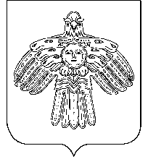 | Совет  сельского поселения  «Хабариха»

РЕШЕНИЕ

П О М Ш У Ӧ М

от 07 октября 2021 г. № 5-1/7
с.Хабариха, Республика Коми

Об образовании постоянных комиссий
Совета сельского поселения «Хабариха»
пятого созыва

В соответствии со ст. 14 Регламента Совета сельского поселения «Хабариха»

Совет сельского поселения «Хабариха» решил:

Образовать две постоянные комиссии Совета сельского поселения «Хабариха» пятого созыва:
1. комиссия по законности, правопорядку, депутатской этике и социальным вопросам;
2. комиссия по бюджету, налогам, сборам и экономическому развитию сельского поселения.

Председательствующий на заседании Канева Т.А.

